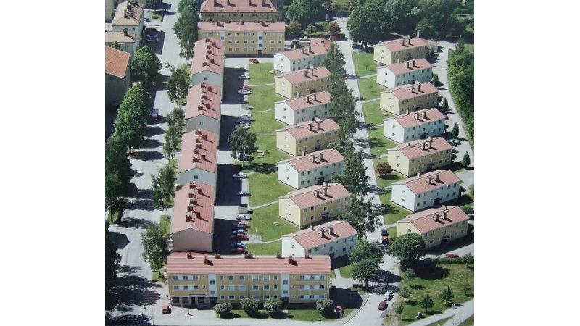
En ny styrelse har påbörjat sitt arbete. Om detta, och lite annat som är aktuellt, vill vi här informera om.

Har du synpunkter och förslag, som du vill att vi i styrelsen ska ta del av, är du välkommen att höra av dig via e-post: styrelsen@engelbrektsgardarna.se
eller med brev i brevlådorna som finns
i sophusen.

Nya styrelsen
Den styrelse som utsågs av stämman i slutet av april har konstituerat sig så att Lena Linderheim är ordförande, Jan Jonsson är vice ordförande, Anna Englin är sekreterare och Marina Westholm tar hand om vår ekonomi. Ledamot med teknisk inriktning är Jan Eklund och suppleanter är Jessica Östling, Erik Holmvall
och Hannes Norgren.

Styrelsens uppgift är att sköta den löpande ekonomiska och tekniska förvaltningen. Med hälften kvinnor och hälften män, i åldrarna
26 till 77 år, tror vi att vi ska kunna förvalta vår förening så att många olika perspektiv tas tillvara. Vi tackar för ert förtroende och ser fram emot vårt uppdrag!

Ekonomin
Vår ekonomi bedöms som god. Föreningen har fyra lån på totalt ca 43 milj. kr, varav ett lån på 10 125 tkr och ett på 14 500 tkr. Vi har valt att per den 28 maj binda dessa två lån i 5 år till en ränta på 0,92 procent. Det innebär en årlig minskning av vår räntekostnad med ca 100 tkr per år.

Vi kan konstatera att fastighetsskötsel och städning ser ut att fungera minst lika bra som tidigare, trots att vi har minskat kostnaderna med 120 tkr per år, genom avtal med ny leverantör från den 1 april.

Det som bekymrar är vattenskador; vi har stora kostnader för dessa. Därför försöker vi nu att rikta in underhållsarbetet på åtgärder som kan förebygga framtida vattenskador.

Sopor
En annan stor utgift är hanteringen av vårt avfall, vi betalar en årlig avgift på ca 270 tkr för sophämtningen. Till detta kommer extra avgifter för sådant som blir felsorterat.

Kärlen för plast blir ofta överfulla, de ska nu tömmas varje vecka. Vi kommer även att få ett kärl för wellpapp; en produkt som felaktigt gärna hamnar bland pappersförpackningar.
Vår förhoppning är att alla ska klara av att vika ihop sina kartonger och förstå att inget får lämnas direkt på golvet. Det som blir fel kostar som sagt extra.

Vi är duktiga på att sortera ut plast och pappersförpackningar, det vore finfint om vi också kunde klara resten!

Och du som vill vara bussig och plockar upp felsorterat, låt bli! Inget får lämnas direkt på golvet.

Fönsterutredningen
Riksbyggen har sedan 2018 haft ett uppdrag att utreda statusen på våra fönster, behov av ett eventuellt byte och kostnaderna för detta. Utredningen har nu äntligen levererats - om än inte komplett.

Något fönsterbyte för många milj. kr, som det tidigare pratats om, kommer inte att behöva göras. Åtminstone inte i närtid.

Däremot behövs vissa reparationer. Styrelsen kommer att titta närmare på detta och återkommer efter sommaren.

Vänd!

Dörrar
Den planerade insatsen för kompletterade drevning av våra lägenhetsdörrar, vilken ställdes in på grund av oron för spridning av Coronaviruset, planeras att utföras efter sommaren. Vi återkommer även om detta.

Strykjärn i tvättstugorna
Hittills har vi haft strykjärn i våra tvättstugor. Tyvärr far de illa; de åker i golvet och går sönder, de bränns vid och ibland får de fötter …
Vi har kollat hur andra föreningar gör. Vanligt är att medlemmarna får hålla sig med egna strykjärn. Styrelsen har därför beslutat att inte köpa in fler strykjärn. När de som nu finns blir obrukbara, tas strykjärnen bort från tvättstugorna.

Rabatter för föreningens medlemmar
Vi har förhandlat oss till rabatter på inköp av varor och tjänster hos några företag.
När du som medlem handlar hos någon av nedanstående företag, tala om att du är medlem i Brf Engelbrektsgårdarna så får du rabatt, 10 % och ibland mer.
Färghandel | Happy Homes
Bygghandel | K-Rauta
Vitvaror, småel, kök | Elon Hemlingby
Vitvaror, småel | Elon City
Fönsterputsning och städning | Åström städ AB

Håll koll på vår hemsida, där kommer vi att anslå om och när vi får fler erbjudanden. Där kan du också läsa mer om villkoren under Föreningen/Medlemsrabatter.

Brandskydd
Nyligen genomfördes den årliga brandskydds-inspektionen i våra hus. Några saker har där efter åtgärdats, bl.a. rörtätningar i en källare, och nu ser det mesta bra ut. Anmärkning som kvarstår är mopeder som förvaras i cykelrum, detta är inte tillåtet. Inte heller får grovsopor förvaras i allmänna utrymmen, men på den fronten ser det helt okej ut. Just nu.

Skärpning!
- Bilkörning på innergården; promenadfart gäller.
- Rökning i trapphusen, eller på annat sätt så att det stör. Nej, det gillas inte.
- Sortering av sopor; om alla skulle ta och försöka lite till …

Hemsidan – engelbrektsgardarna.se
Det mesta du behöver veta om vår förening hittar du på vår hemsida. Adressen är www.engelbrektsgardarna.se. Logga in med Användarnamn: Brf Engelbrektsgårdarna
Lösenord: 10936

Har du synpunkter på något du tycker kan vara bra att ha med på hemsidan, hör gärna av dig till styrelsen med förslag.

Balkonger och solskyddsgardiner
Pyntar balkongerna gör vi gärna denna årstid, men kom ihåg att det är absolut förbjudet att borra i tak eller plåtdelar och göra fasta monteringar av lampor, gardiner och annat.

Solskyddsgardinerna, som många medlemmar köpte till sina balkonger 2014, finns att beställa om du vill komplettera, bl.a. hos en firma som heter Plisséexperten i Höganäs. Gardintyget och handtagen är numera av en bättre kvalitet.

Hör av dig till styrelsen som du vill ha kontakt-uppgifter, har frågor om gardinerna eller om du vill se prover.

Styrelsen har också ett mindre antal lister till balkongerna, om dina har gått sönder. Eventuellt behöver vi beställa hem fler …

Sommar och uteliv
I vår förening finna stora härliga gräsytor med plats och möjlighet för uteliv. Möbler finns utställda, dessa får användas av alla och flyttas vid behov, glöm bara inte att ställa tillbaka …

Grilla går också bra att göra utomhus, men inte på balkongen. Och inte direkt nedanför någon annans balkong.

Pallkragar har vi inte längre till förfogande, men vill du skaffa en egen för att odla i så går det bra. Placera den direkt intill husväggen så att den inte hindrar gräsklippning.

Styrelsen tillönskar er alla en riktigt fin sommar!

